Týden 11.5. – 15.5.2020 Marek Protivínský
Marečku, období mezi 12. a 14. květnem jsou dny, ke kterým se váží různé pranostiky (pranostika je v podstatě rčení, které na základě dlouhodobých zkušeností dává do souvislostí určité jevy počasí a roční dobu). V tyto dny slaví svátek Pankrác, Servác a Bonifác. Proto se toto období nazývá „ledoví muži“, „zmrzlý muži“ nebo též „kamení muži“. Je vysledováno, že se naposledy ohlašuje zima. Bývá chladněji a k ránu se ještě k moci dostává mráz. Lidé si tohoto meteorologického úkazu všímali už od středověku. Avšak ve středověku platil juliánský kalendář, kdy byli zmrzlí asi o 10 dnů dříve. Také teploty ve 14. - 19. století sahaly v zimním období hluboko pod nulu. Takže lidové pranostiky musíme brát s rezervou. Spíše se mrazíky vyskytují kolem 29. dubna. Pankrác, Servác a Bonifác zůstávají v kalendáři jen jako tradice, tyto jména jsou již méně obvyklá a téměř se nedávají.
Pokud si chceš poslechnout podcast, dávám ti odkaz: https://www.irozhlas.cz/zpravy-domov/staroveci-svetci-pankrac-servac-a-bonifac-jsou-dnes-spojeni-hlavne-s-pocasim_201505121230_vman

Český jazyk:
· Sýkorčiny syrečky – projdi si stránky 68 až 69
· Procvičuj psaní dle možností
· Český jazyk pro 4. ročník, na straně 35 doplň pěkné cvičení 16. na doplňování slovíček; zkus doplněná slova krasopisně přepsat do sešitu
· Čti nahlas KAŽDÝ den
Matematika:
· Napiš, jak jdou za sebou násobky čísla 8.
· Matematika 4- strana 78 cvičení 1. Můžeš používat tabulku k násobení, následující týdny budeme věnovat násobení 8.
· Trénuj malou násobilku dle internetové stránky https://www.umimematiku.cz/
Člověk a jeho svět:
· Marečku, určitě znáš semafor. Pokud se semafor rozbije, musí ho zastoupit pan policista. Takto pak dává signály.
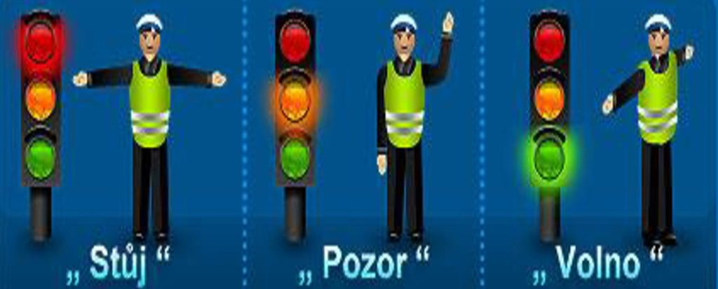

Anglický jazyk:
· Prohlédni si obrázky a překresli je do deníčku, v dalším týdnu s nimi budeme pracovat
